حل التمارين المرفقة بدرس الحرف (الباء) من كتابي 1 من الصفحة (16 - 17 - 18 - 19) مع ما تبقى من درس الباء في كراسة الخط وشكرا لتعاونكم.

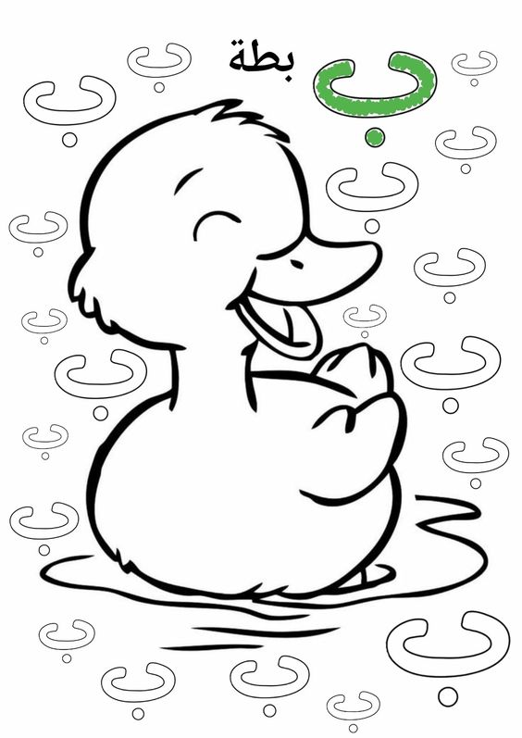

معلمة الصف: سوزان حسن

